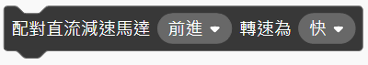

積木用途：控制小車的行進方向與轉速。

說明：

1. 一輛小車至少要有兩個馬達才能完成前進、後退、左轉、右轉等動作，這個積木的功能等同底下兩個直流馬達積木的組合。

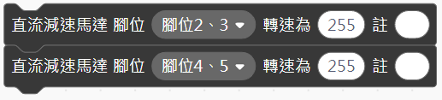

其對應關係為

|  |  |  |
| --- | --- | --- |
| 前進 |  |  |
| 後退 |  |  |
| 左轉 |  |  |
| 右轉 |  |  |
| 停止 |  |  |

1. 這個積木的目的是減少程式中積木的數量，讓初學者更容易入門，不過它的腳位綁定在D2、D3、D4、D5，轉速只有快、中、慢三種，對應直流馬達的轉速分別為255、200、150，轉彎方式固定為一輪前轉、一輪倒轉，若需使用其他的腳位、轉速或轉彎方式，例如一輪停、一輪轉；或一輪快、一輪慢，仍需使用直流馬達積木。

程式範例：

程式一：使用鍵盤控制小車移動方向，底下左右兩邊的程式都可達到相同的效果。

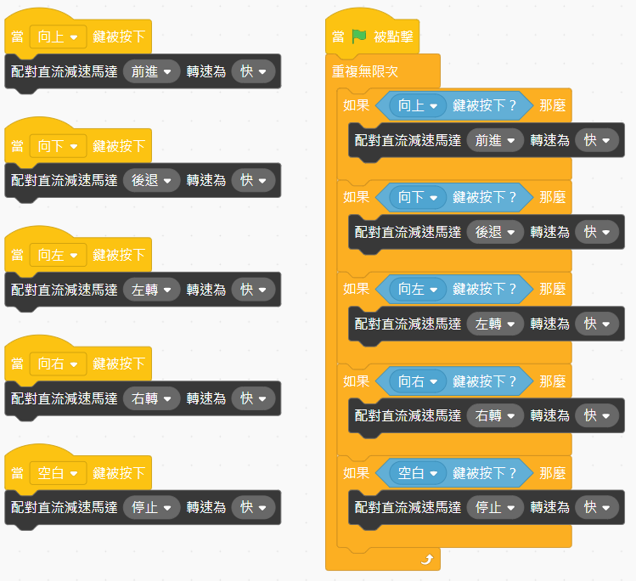

程式二：使用循線感測器TCRT5000設計自走車

1. TCRT5000會依據紅外線反射量回傳偵測對象顏色的深淺，黑色數值高，白色數值低。

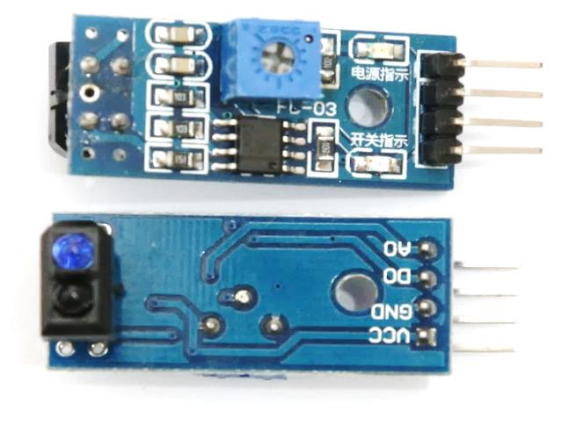

紅外線發射器與接收器

類比訊號輸出

1. 設計循跡策略前，先使用底下程式觀察並記錄感測器在白色區域、黑色區域與黑白交界處的回傳值。

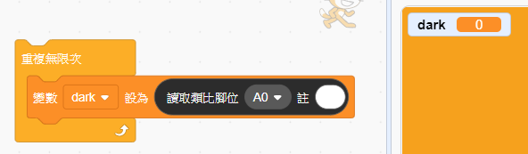

1. 這個例子只使用一顆感測器，所以車子只能沿著線的邊緣走，感測器偵測到黑線時車子就轉到白色區域，到達白色區域就反向往黑線轉，邊轉邊前進，就可順著黑線走了。



根據上面的想法，可以寫出底下的程式架構，不過，怎麼判斷是否碰到黑線呢？可以使用在黑白交界處偵測到的數值，也可以直接用黑色數值與白色數值的平均數。

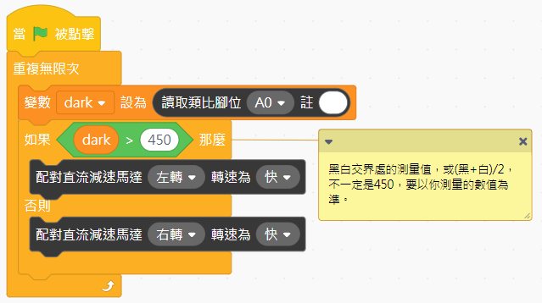

1. 一輪前轉、一輪倒轉的轉彎方式會導致小車在原地擺動，或擺動幅度過大而衝出黑線，這時可將轉彎方式改為一輪停、一輪轉，程式也要改用直流馬達積木，如底下程式

